Создадим проект в Obsidian для разработки веб-платформы “Онлайн аптека”.

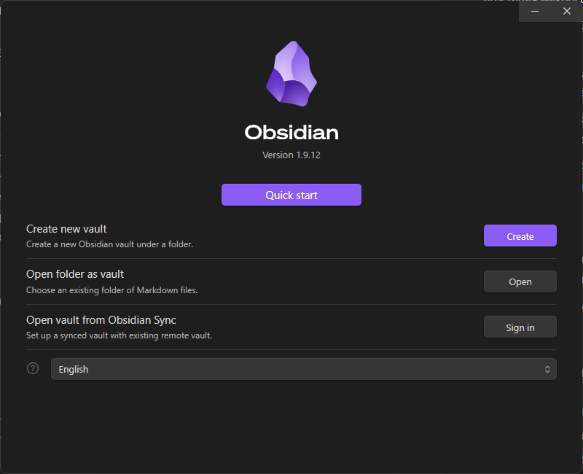

**Рисунок 1 – Первоначальная настройка хранилища**

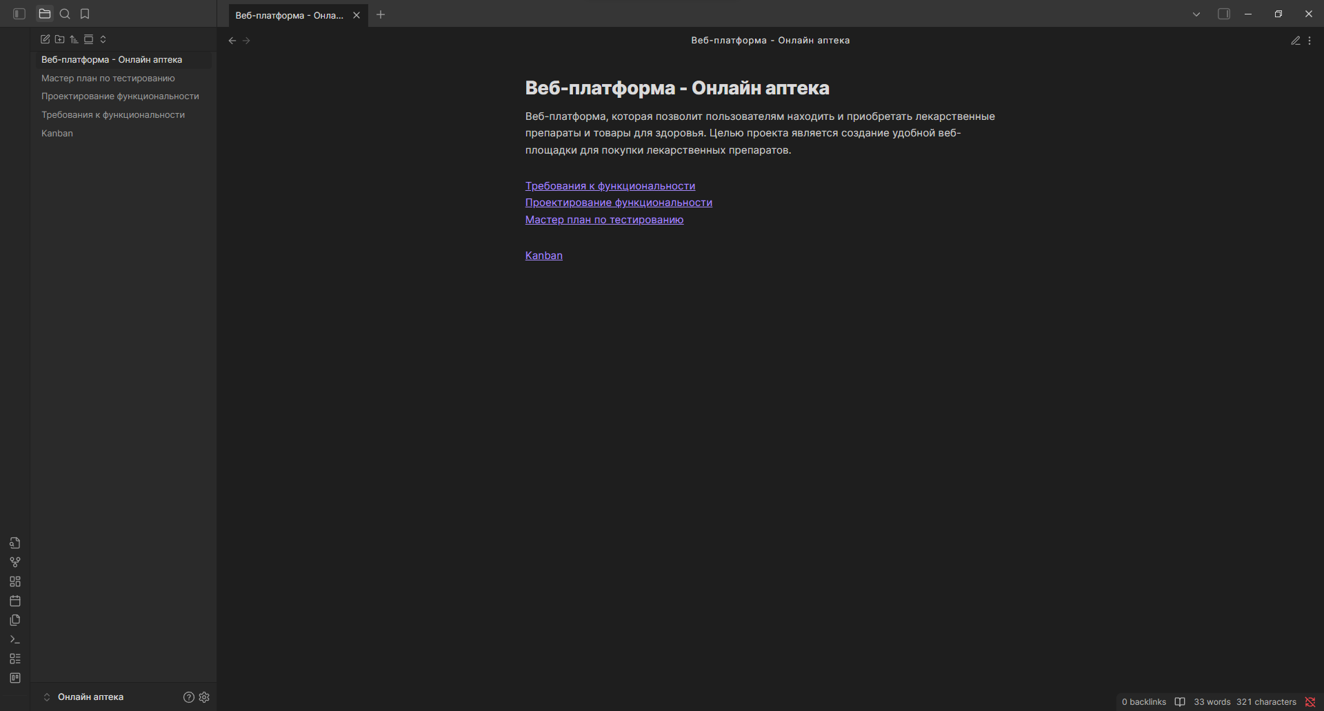

**Рисунок 2 – Главный файл проекта**

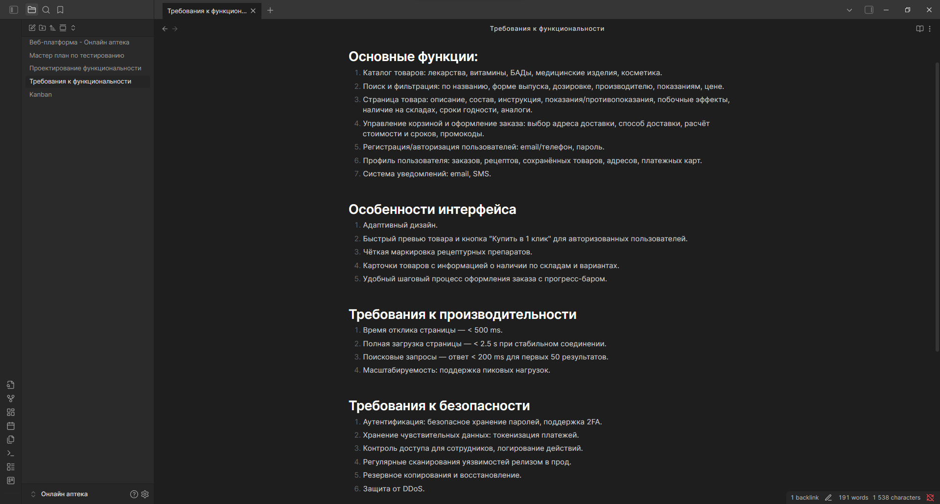

**Рисунок 3 – Содержание файла “Требования к функциональности”**

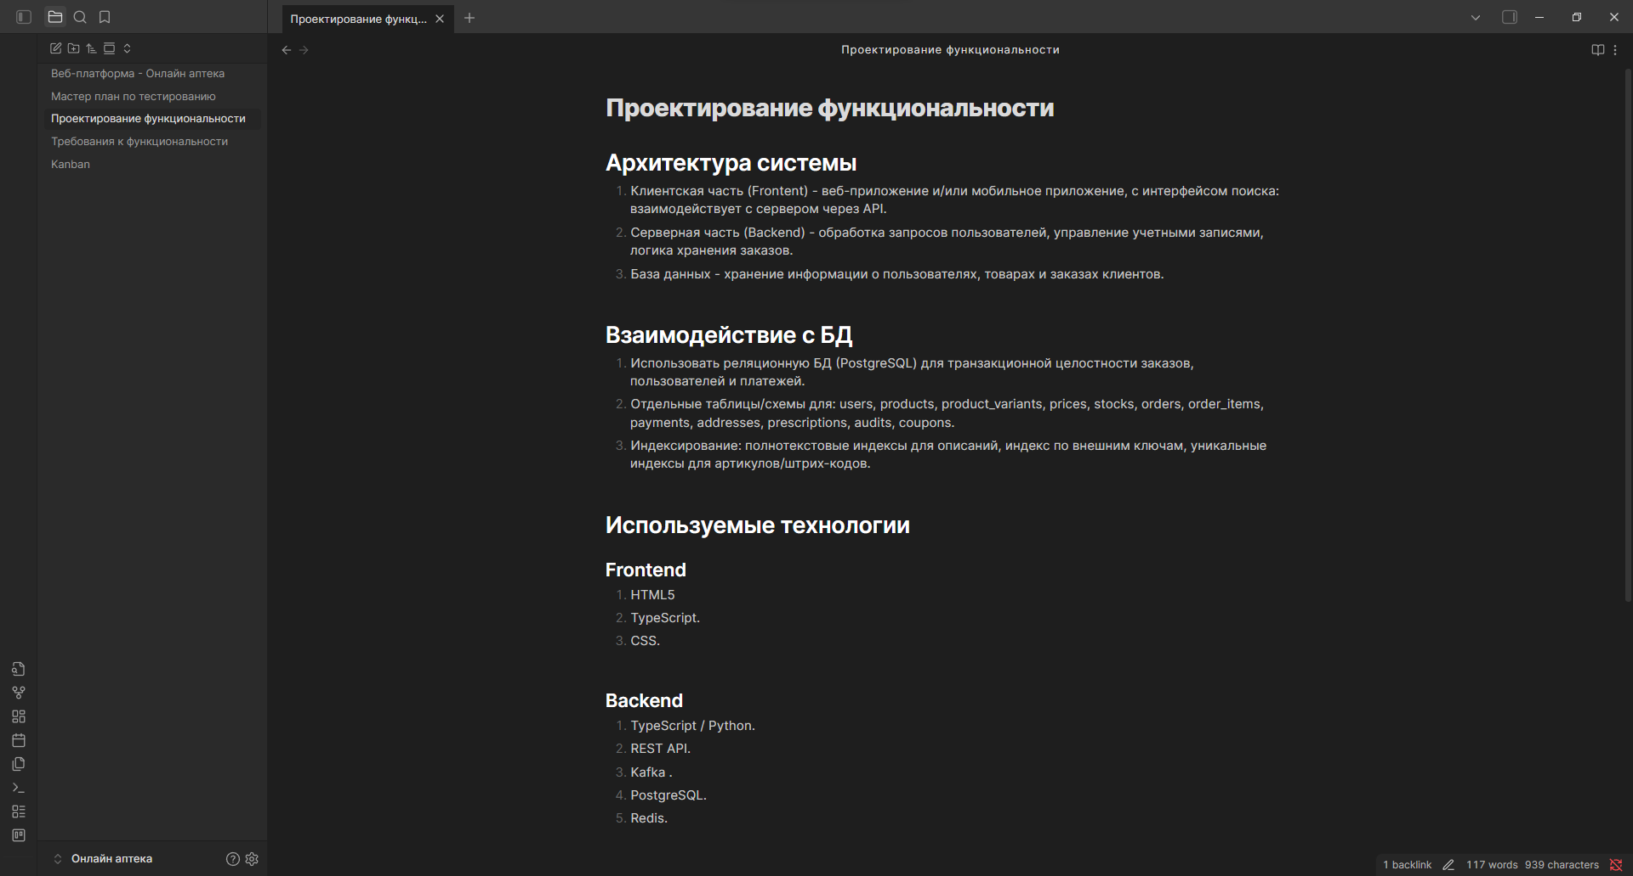

**Рисунок 4 – Содержание файла “Проектирование функциональности”**



**Рисунок 5 – Содержание файла “Проектирование функциональности”**

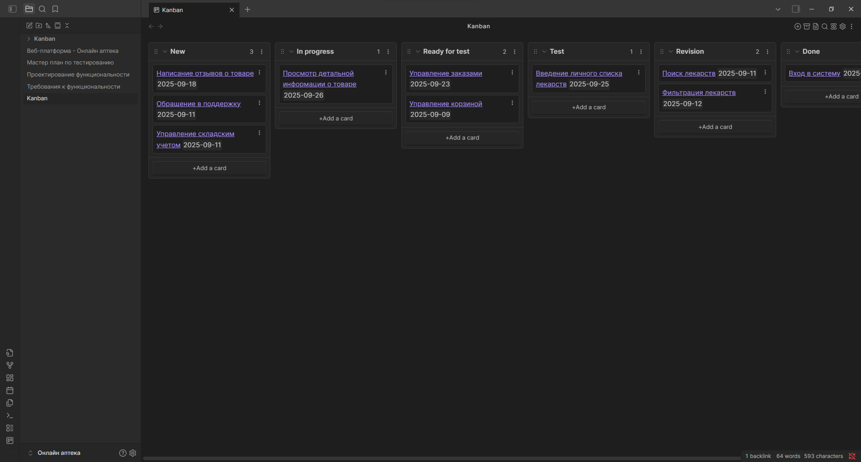

**Рисунок 6 – Содержание файла “Kanban”**